**第六周作业解析**

1. **作业题**
2. 选出港股中市值大于100亿港元的REITS，并且计算出以下港股REITS的好价格。

备注：财务自由港股投资方法精挑细选出港股REITS好公司的步骤，详见作业解析。

# 选出港股中市值大于100亿港元的REITS

## 电脑端查询方法

具体的操作步骤如下:

第1步：打开富途牛牛电脑版行情软件；第2步：点“行情”；第3步：点“港股”；第4步：点倒三角；第5步：点“板块”；第6步：点“行业板块”；第7步：点“房地产信托”

备注：电脑端的操作步骤与视频课程一致。

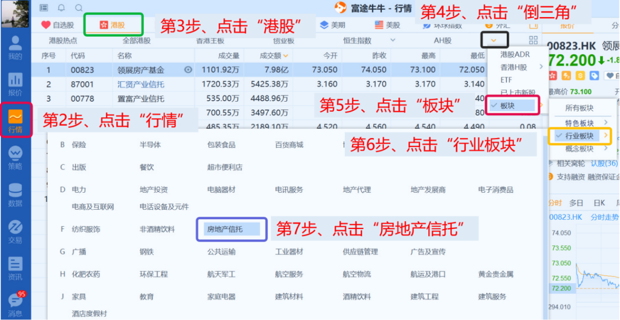

我们先来海选一下，点击“总市值”排序，让当日总市值由大到小排序，市值大于100亿港元的REITs一般物业质量都相对比较好。

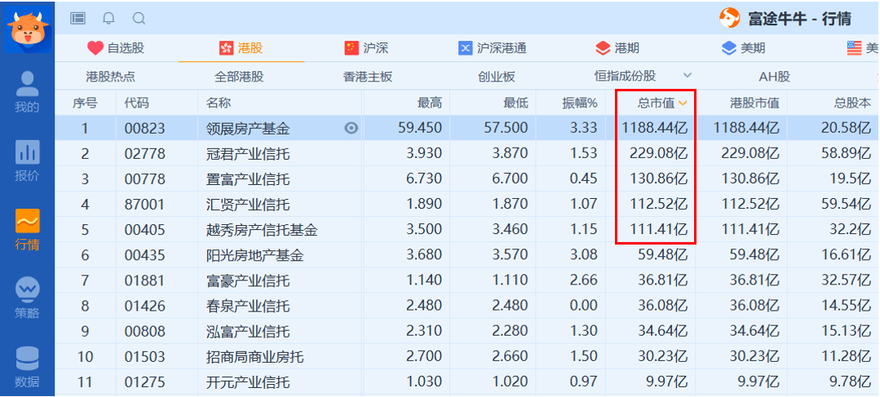

根据排序结果，我们选出市值大于100亿港元的REITs，把市值小于100亿港元的REITs淘汰掉，这样就只剩下领展房产基金【00823】、汇贤产业信托【87001】、置富产业信托【00778】、越秀房产信托基金【00405】、冠君产业信托【02778】5只REITs了。

## 手机端查询方法

具体的操作步骤如下:使用富途牛牛APP

第1步：点击“放大镜”；第2步：输入“BK1087”；第3步：点击“房地产信托”

备注：香港行业中房地产信托的代码是：BK1087，所以直接搜素就可以啦。

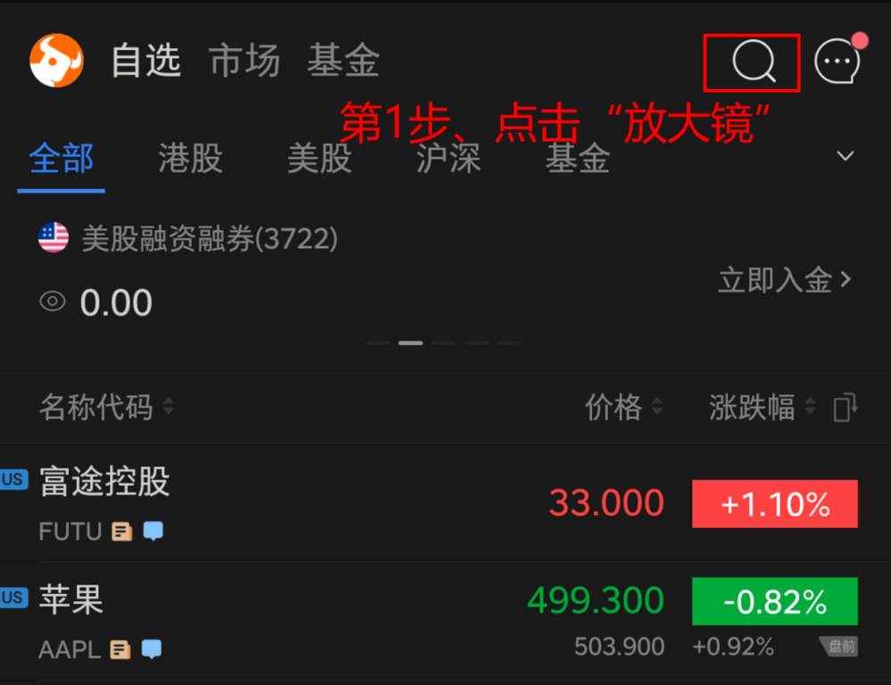

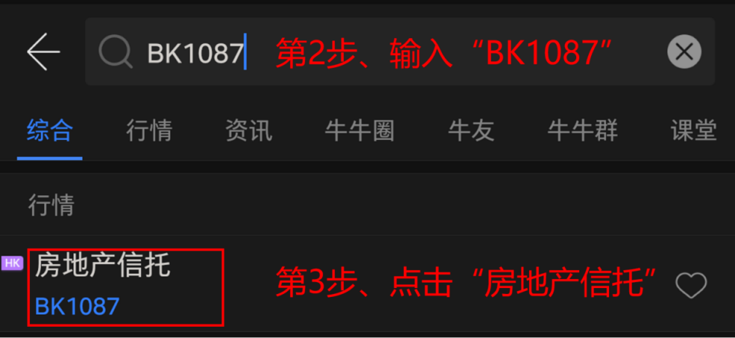

然后看到以下图片，图中下方红色框内为香港REITS，可以上下滑动，蓝色框内可以左右滑动，找到“市值”。我们先来海选一下，点击“市值”旁边的倒三角排序，让当日总市值由大到小排序，市值大于100亿港元的REITs一般物业质量都相对比较好。

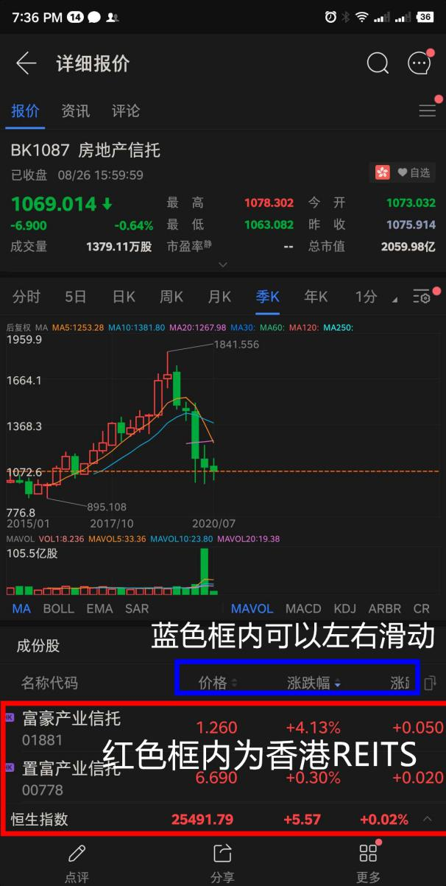 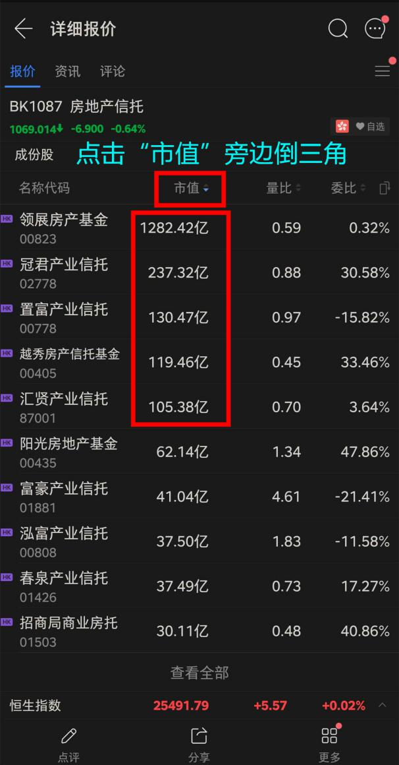

根据排序结果，我们选出市值大于100亿港元的REITs，把市值小于100亿港元的REITs淘汰掉，这样就只剩下领展房产基金【00823】、汇贤产业信托【87001】、置富产业信托【00778】、越秀房产信托基金【00405】、冠君产业信托【02778】5只REITs了。

## 精挑细选港股REITS

1、每年分红且长期稳定增长

2、地段要好，整体出租率大于90%

3、资产负债率小于40%

**综上精挑细选，只有领展、置富和越秀REITS符合标准**

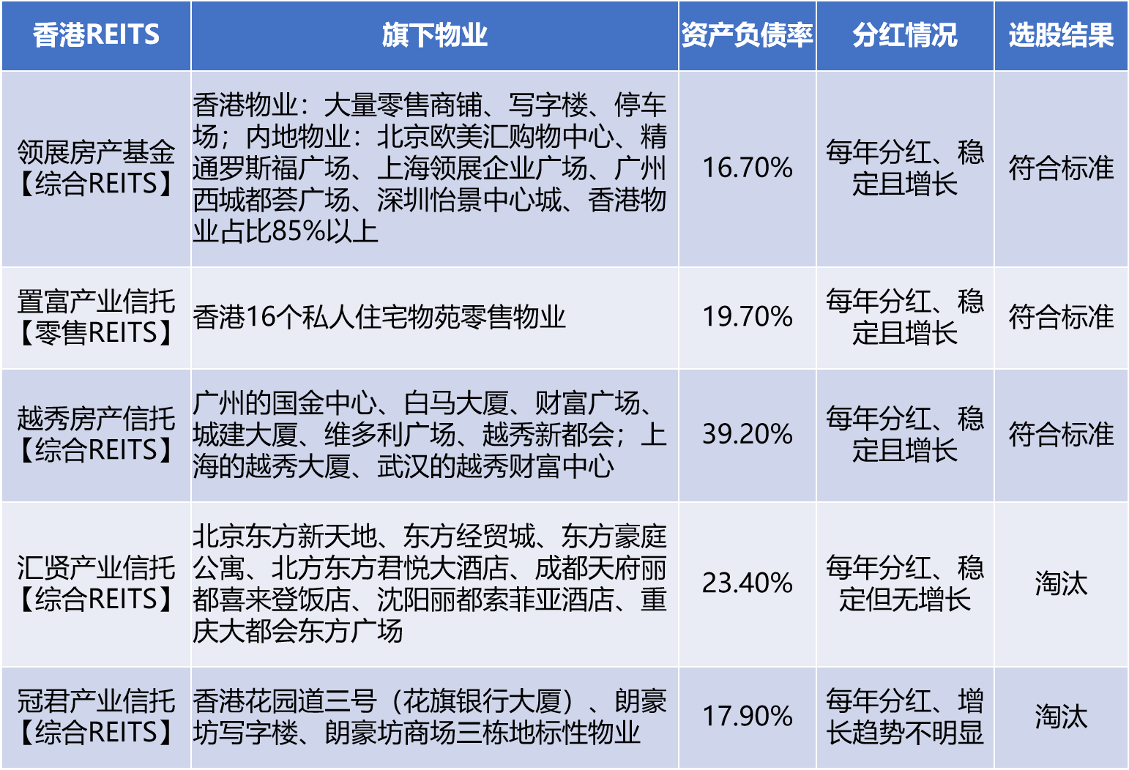

# 计算出以下港股REITS的好价格

当香港REITs的股息率大于10%的时候，是很好的买进时机，

当香港REITs的股息率小于5%的时候，是很好的卖出时机。

因此，当目标REITS的股息率＝10%时，目标REITS的价格达到好价格的临界值。

* **股息率法好价格=TTM股息÷10%**
* **股息率=TTM股息÷当前股价×100%**

## 第一步：查询房产信托的TTM股息并计算好价格

* 香港REITS查询网址：

<http://app.finance.ifeng.com/data/hkstock/fundamental.php?symbol=00823&type=Balance>

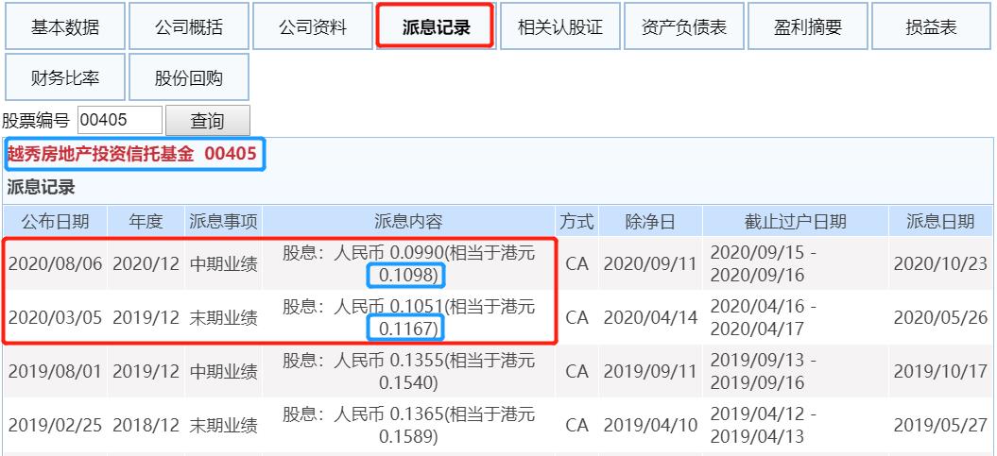

香港的REITS一般是一年分红2次，那么查询起来，把最近的两次分红（中期业绩＋末期业绩）相加，就是越秀的股息。

越秀TTM股息=0.1098＋0.1167=0.2265港元

越秀股息率法好价格=TTM股息÷10%=0.2265÷10%=2.265港元

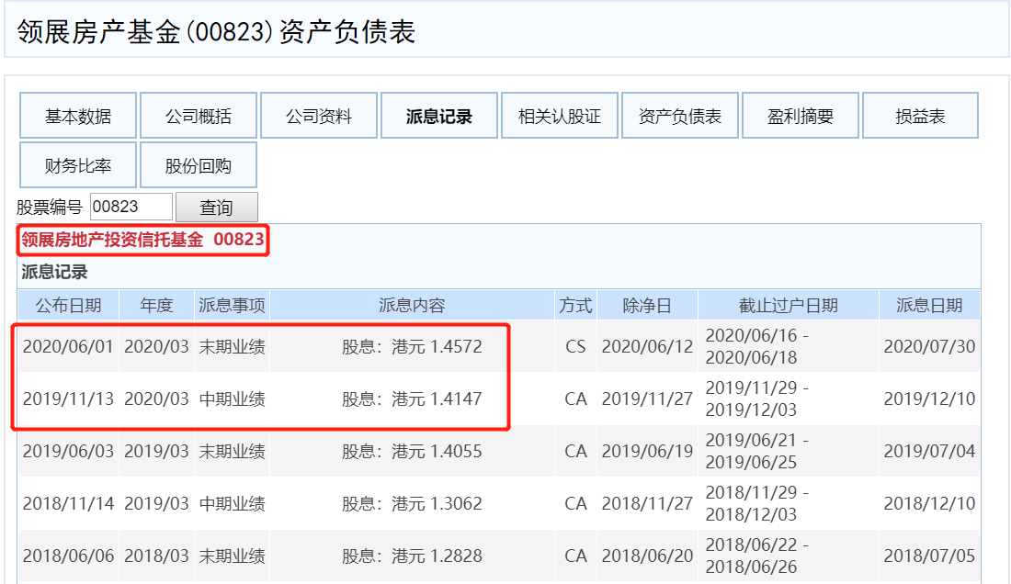

领展TTM股息=1.4572＋1.4147=2.8719港元

领展股息率法好价格=TTM股息÷10%=2.8719÷10%=28.719港元

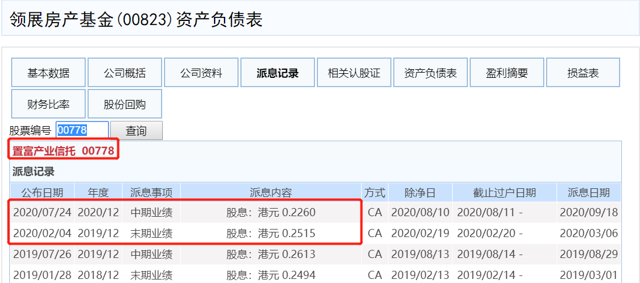

置富TTM股息=0.2260＋0.2515=0.4775港元

置富股息率法好价格=TTM股息÷10%=0.4775÷10%=4.775港元

## 第二步：查询越秀房产信托的股价并计算股息率

直接查看电脑端或者手机端市值排序后的结果

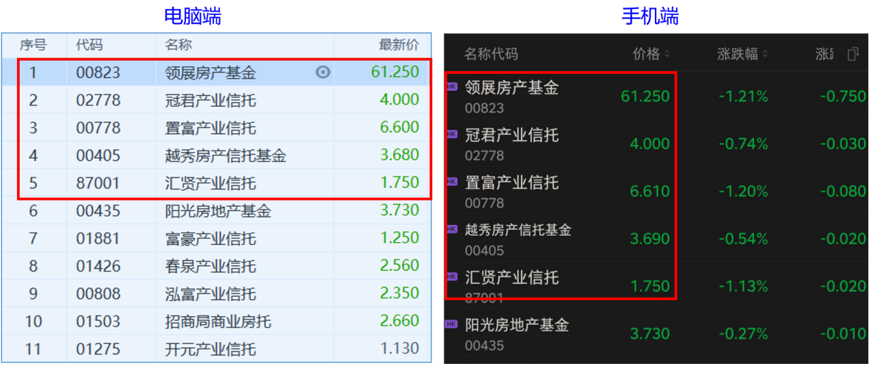

越秀当前股价=3.690港元

越秀股息率=TTM股息÷当前股价×100%=0.2265÷3.690×100%=6.14%

领展当前股价=61.250港元

领展股息率=TTM股息÷当前股价×100%=2.8719÷61.250×100%=4.69%

置富当前股价=6.610港元

置富股息率=TTM股息÷当前股价×100%=0.4775÷6.610×100%=7.22%

备注：截图过程中，价格会轻微波动，我们采用手机端的数据

## 第三步：记录数据

|  |  |  |  |  |  |  |
| --- | --- | --- | --- | --- | --- | --- |
| **香港 REITs 股息率的合理波动区间为 5%-10%** | | | | | | |
| 买入标准 | | 香港 REITs 的TTM股息率 ＞10%的时候，是较好的买进时机 | | | | |
| 卖出标准 | | 香港 REITs 的TTM股息率 ＜5%的时候，是较好的卖出时机 | | | | |
| 计算公式 | | 好价格=TTM股息 ÷ 10% | | | | |
|  |  |  |  |  |  |  |
| **序号** | **代码** | **名称** | **当前股价** | **TTM股息** | **TTM股息率=TTM股息÷当前股价×100%** | **好价格=TTM股息÷10%** |
| 1 | 00823 | 领展房产基金 | 61.250 | 2.8719 | 4.69% | 28.719 |
| 2 | 00778 | 置富产业信托 | 6.610 | 0.4775 | 7.22% | 4.775 |
| 3 | 00405 | 越秀产业信托 | 3.690 | 0.2265 | 6.14% | 2.265 |

**说明：**上图中一些REITS的价格接近好价格，所以我们要做的是继续学习技能耐心等待，等待也是一种实操，甚至是一种更高级的实操。多掌握一个核心工具的投资方法，我们赚钱的机会就会大幅增加，我们实现财务自由的时间就可能大幅缩短。

1. 查看作业解析，使用美股REITS的选股条件选出美股REITS，并且计算出以下美股REITS的好价格。

# 使用美股REITS的选股条件选出美股REITS

## 第一步、确定美股REITS选股条件

视频课程中的美股REITS使用雪球的网址进行选股，本周作业介绍一个新的好方法，更好的让学员们掌握这部分知识。请同学们认真查看解析。

美股REITS海选条件：

1、权益型REITs 对应i问财识别的选股条件：股权房地产信托

2、总市值＞50亿 对应i问财识别的选股条件：市值大于50亿美元

美股REIT精选条件：

1. 资产负债率小于40% 对应i问财识别的选股条件：近1年资产负债率小于40%，连续

3年的资产负债率

1. 每年分红且长期稳定增长；

**综上选美股REITS条件为：**

**股权房地产信托，市值大于50亿美元，近1年资产负债率小于40%，连续3年的资产负债率。**

## 第二步：i问财网址选股

我们打开i问财选股： <http://www.iwencai.com/?allow_redirect=false>

**操作方法：**打开选股网址 ①复制粘贴选美股REITS条件 ②点击“美股”

③点击“问一下财”

电脑端图片：

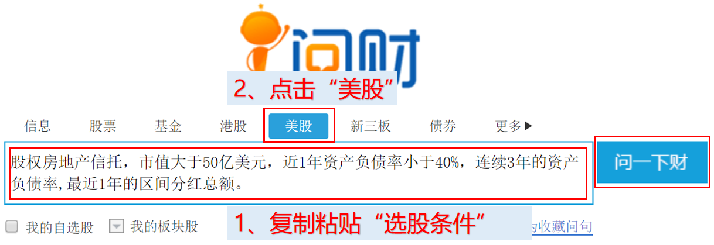

手机端图片：

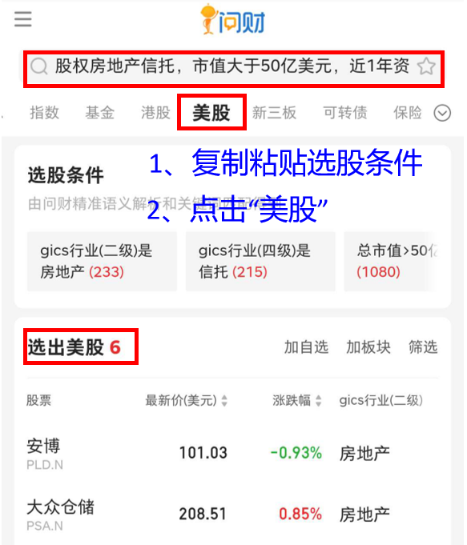

以上就是使用美股REITS的选股条件选出美股REITS的操作，大家一定要学会后动手操作一下。

# 精挑细选美股好REITS

1、资产负债率小于40%；

2、每年分红且长期稳定增长。

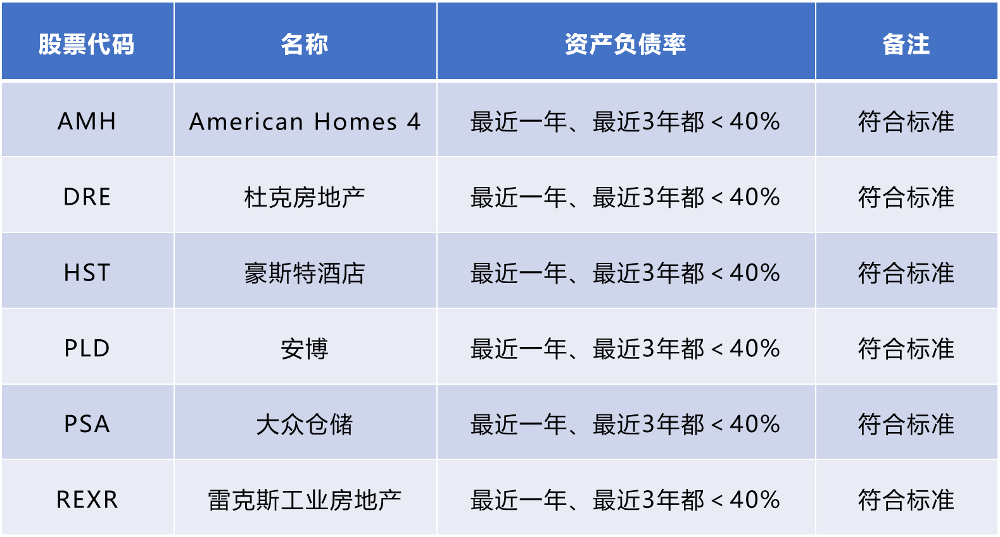

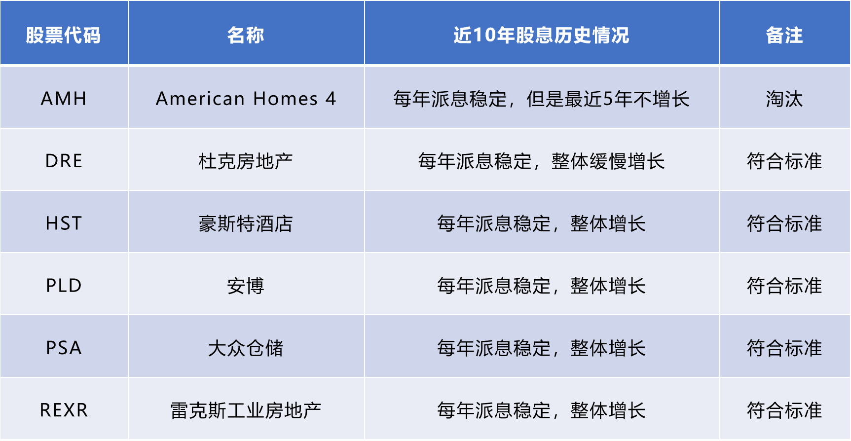

备注：选出的美股REITS十年的分红数据整体变化比较小，学员可以直接使用以上数据。之后学到财报，这些分红信息也可直接在财报中查看。

**综上精挑细选，只有杜克房地产（DRE）、豪斯特酒店（HST）、安博（PLD）、大众仓储（PSA）、雷克斯工业房地产领展（REXR）、以上5家，符合标准。**

以上数据每年分红后大家比照表格查看即可。

# 计算美股REITS好价格

当美股REITs的股息率大于8%的时候，是很好的买进时机，

当美股REITs的股息率小于4%的时候，是很好的卖出时机。

因此，当目标REITS的股息率＝8%时，目标REITS的价格达到好价格的临界值。



中国人投资美股REITS实际到手的股息=TTM股息×（1-10%）=TTM股息×90%

* **股息率法好价格=TTM股息×90%÷8%**

我们以豪斯特HST为例，计算它的好价格。

## 第一步：查询股价和TTM股息

手机和电脑端都可利用富途牛牛查询股价与TTM股息。如下图

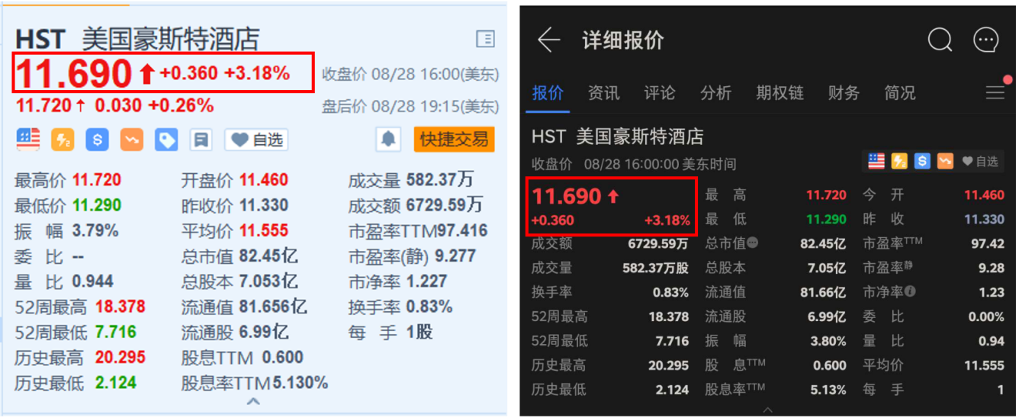

豪斯特酒店HST的当前股价为11.690美元。

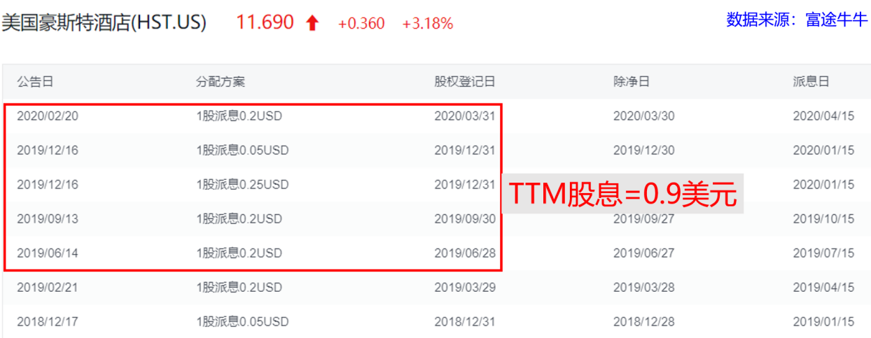

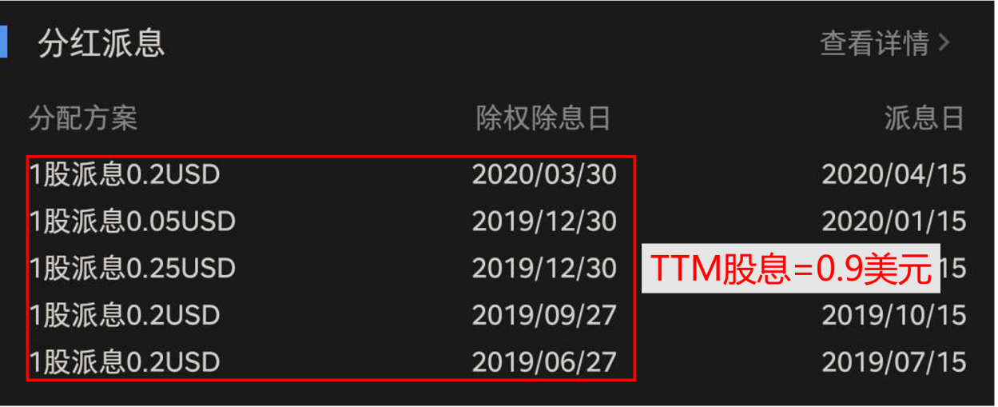

豪斯特酒店HST的实际TTM股息为0.9美元，这里的TTM股息是最近4个季度的派息之和

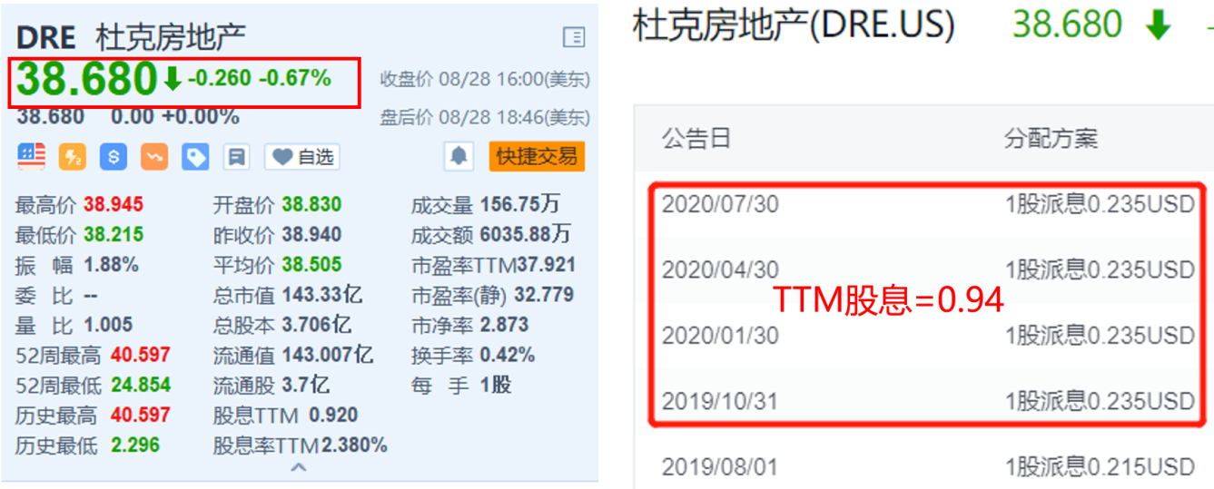

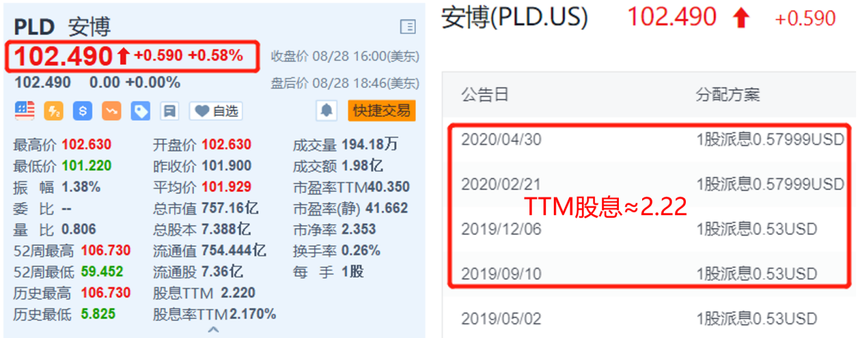

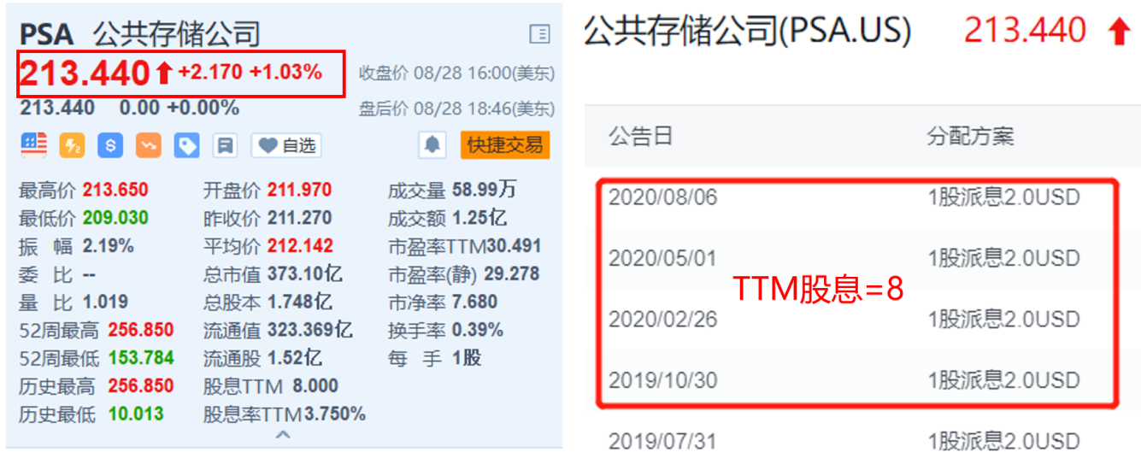

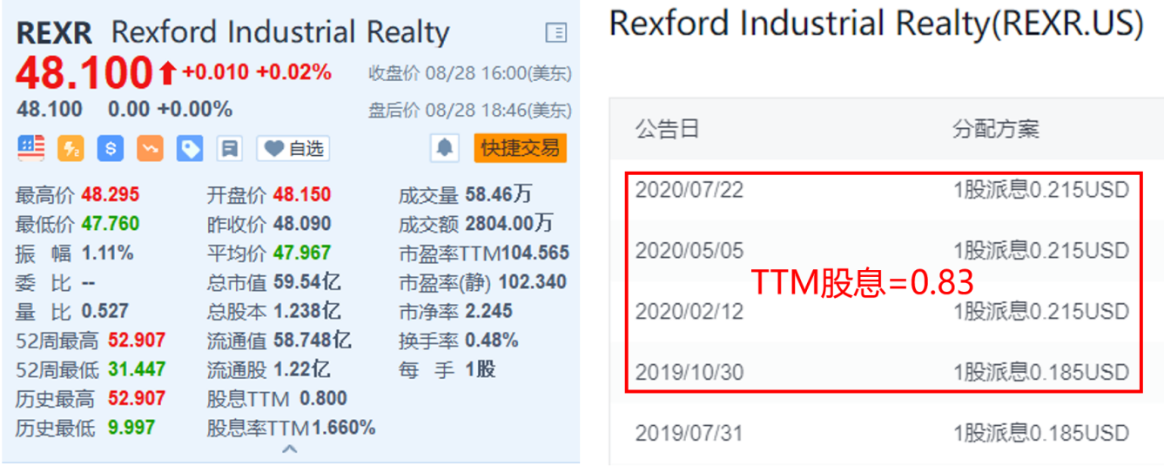

## 第二步：计算美股REITS的好价格

以豪斯特HST酒店为例计算，其他的美国REITS参考即可。

HST股息率法好价格=TTM股息×90%÷8%=0.9×90%÷8%=10.125美元

HST股息率=TTM股息÷当前股价×100%=0.9÷11.69×100%=7.7%

## 第三步：记录数据

|  |  |  |  |  |  |  |
| --- | --- | --- | --- | --- | --- | --- |
| **美国 REITs 股息率的合理波动区间为 4%-8%** | | | | | | |
| 选股条件 | | 股权房地产信托，市值大于50亿美元，近1年资产负债率小于40%，连续3年的资产负债率,最近1年的区间分红总额。 | | | | |
| 买入标准 | | 美国 REITs 的TTM股息率＞8%的时候，是较好的买进时机 | | | | |
| 卖出标准 | | 美国 REITs 的TTM股息率＜4%的时候，是较好的卖出时机 | | | | |
| 计算公式 | | 好价格 = TTM股息 × 90% ÷ 8% | | | | |
|  |  |  |  |  |  |  |
| **序号** | **代码** | **名称** | **当前股价** | **TTM股息** | **TTM股息率=TTM股息÷当前股价×100%** | **好价格=TTM股息×90%÷8%** |
| 1 | DRE | 杜克房地产 | 38.680 | 0.94 | 2.43% | 10.575 |
| 2 | HST | 豪斯特酒店 | 11.69 | 0.9 | 7.70% | 10.125 |
| 3 | PLD | 安博 | 102.490 | 2.22 | 2.17% | 24.975 |
| 4 | PSA | 大众仓储 | 213.440 | 8 | 3.75% | 90 |
| 5 | REXR | 雷克斯工业房地产 | 48.100 | 0.83 | 1.73% | 9.3375 |

**说明：**上图中豪斯特酒店HST价格为11.69美元，接近好价格，HST的股息率为7.7%比银行存款还是高很多的。所以我们要做的是继续学习技能耐心等待，等待也是一种实操，甚至是一种更高级的实操。多掌握一个核心工具的投资方法，我们赚钱的机会就会大幅增加，我们实现财务自由的时间就可能大幅缩短。